PHÒNG GIÁO DỤC VÀ ĐÀO TẠO QUẬN LONG BIÊN
TRƯỜNG TIỂU HỌC GIANG BIÊN



LỊCH BÁO GIẢNG
TUẦN 23+24

Họ và tên giáo viên: Vũ Kim Dung
Chức vụ: Giáo viên Âm nhạc
Lớp: 1-3-4-5- Trường Tiểu học Giang Biên
Quận: Long Biên

Năm học: 2024-2025

TRƯỜNG TH GIANG BIÊN
HỌC KÌ I | LỊCH BÁO GIẢNG
TUẦN THỨ 23 Từ ngày:24/2/2025 - Đến ngày: 28/02/2025
Thứ/ngày/buổi |  | Tiết | Lớp | Tiết  PPCT | Môn học | Tên bài giảng | Đồ dùng
2  24/2 | Buổi sáng | 1
2  24/2 | Buổi sáng | 2
2  24/2 | Buổi sáng | 3 | 3A1 | 23 | ÂN | Học bài hát: Đẹp mãi tuổi thơ | Máy tính, Nhạc cụ gõ đệm
2  24/2 | Buổi sáng | 4 | 3A3 | 23 | ÂN | Học bài hát: Đẹp mãi tuổi thơ | Máy tính, Nhạc cụ gõ đệm
2  24/2 | Buổi chiều | 1 | 1A5 | 23 | ÂN | Học hát: Gà gáy  Vận dụng sáng tạo: Dài – ngắn | Máy tính, Nhạc cụ gõ đệm
2  24/2 | Buổi chiều | 2 | 1A4 | 23 | ÂN | Học hát: Gà gáy  Vận dụng sáng tạo: Dài – ngắn | Máy tính, Nhạc cụ gõ đệm
2  24/2 | Buổi chiều | 3 | 1A2 | 23 | ÂN | Học hát: Gà gáy  Vận dụng sáng tạo: Dài – ngắn | Máy tính, Nhạc cụ gõ đệm
3  25/2 | Buổi sáng | 1 |  |  |  |  | Máy tính, Nhạc cụ gõ đệm
3  25/2 | Buổi sáng | 2 |  |  |  |  | Máy tính, Nhạc cụ gõ đệm
3  25/2 | Buổi chiều | 1 | 1A3 | 23 | ÂN | Học hát: Gà gáy  Vận dụng sáng tạo: Dài – ngắn | Máy tính, Nhạc cụ gõ đệm
3  25/2 | Buổi chiều | 2 | 1A6 | 23 | ÂN | Học hát: Gà gáy  Vận dụng sáng tạo: Dài – ngắn | Máy tính, Nhạc cụ gõ đệm
3  25/2 | Buổi chiều | 3 | 4A5 | 23 | ÂN | Học bài hát: Tình bạn tuổi thơ | Máy tính, Nhạc cụ gõ đệm
4  26/2 | Buổi sáng | 1 |  |  |  |  | Máy tính, Nhạc cụ gõ đệm
4  26/2 | Buổi sáng | 2 |  |  |  |  | Máy tính, Nhạc cụ gõ đệm
4  26/2 | Buổi sáng | 4 | 3A2 | 23 | ÂN | Học bài hát: Đẹp mãi tuổi thơ | Máy tính, Nhạc cụ gõ đệm
4  26/2 | Buổi chiều | 1 | 4A2 | 23 | ÂN | Học bài hát: Tình bạn tuổi thơ | Máy tính, Nhạc cụ gõ đệm
4  26/2 | Buổi chiều | 2 | 4A3 | 23 | ÂN | Học bài hát: Tình bạn tuổi thơ | Máy tính, Nhạc cụ gõ đệm
4  26/2 | Buổi chiều | 3 | 1A1 | 23 | ÂN | Học hát: Gà gáy  Vận dụng sáng tạo: Dài – ngắn | Máy tính, Nhạc cụ gõ đệm
5  27/2 | Buổi sáng | 1 | 5A5 | 23 | ÂN | Học bài hát: Tuổi hồng ơi | Máy tính, Nhạc cụ gõ đệm
5  27/2 | Buổi sáng | 2 | 5A3 | 23 | ÂN | Học bài hát: Tuổi hồng ơi | Máy tính, Nhạc cụ gõ đệm
5  27/2 | Buổi sáng | 3 | 5A4 | 23 | ÂN | Học bài hát: Tuổi hồng ơi | Máy tính, Nhạc cụ gõ đệm
5  27/2 | Buổi sáng | 4 | 1A1 | 23 | TCÂN | Học hát: Gà gáy  Vận dụng sáng tạo: Dài – ngắn | Máy tính, Nhạc cụ gõ đệm
5  27/2 | Buổi chiều | 1 | 4A1 | 23 | ÂN | Học bài hát: Tình bạn tuổi thơ | Máy tính, Nhạc cụ gõ đệm
5  27/2 | Buổi chiều | 2 | 3A4 | 23 | ÂN | Học bài hát: Đẹp mãi tuổi thơ | Máy tính, Nhạc cụ gõ đệm
5  27/2 | Buổi chiều | 3 | 1A3 | 23 | TCÂN | Học hát: Gà gáy  Vận dụng sáng tạo: Dài – ngắn | Máy tính, Nhạc cụ gõ đệm
6  28/2 | Buổi sáng | 1 | 5A1 | 23 | ÂN | Học bài hát: Tuổi hồng ơi | Máy tính, Nhạc cụ gõ đệm  ĐD: 23 tiết
6  28/2 | Buổi sáng | 2 | 4A4 | 23 | ÂN | Học bài hát: Tình bạn tuổi thơ | Máy tính, Nhạc cụ gõ đệm  ĐD: 23 tiết
6  28/2 | Buổi sáng | 3 | 1A2 | 23 | TCÂN | Học hát: Gà gáy  Vận dụng sáng tạo: Dài – ngắn | Máy tính, Nhạc cụ gõ đệm  ĐD: 23 tiết
6  28/2 | Buổi sáng | 4 | 5A2 | 22+23 | ÂN | Học Bù  Học bài hát: Tuổi hồng ơi | Máy tính, Nhạc cụ gõ đệm  ĐD: 23 tiết

Giang Biên, ngày 21 tháng 2 năm 2025

TỔ TRƯỞNG 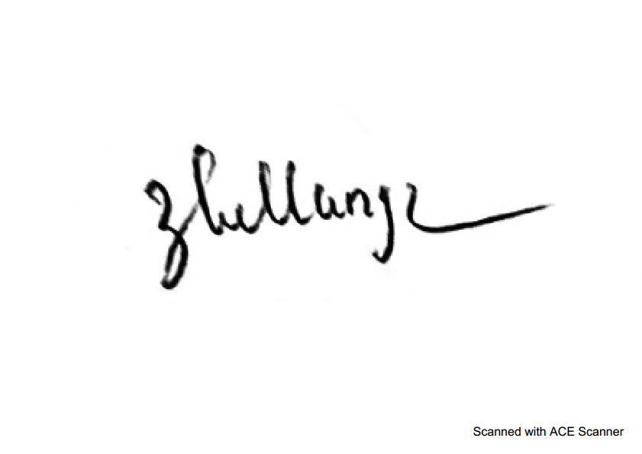  Lương Thị Hằng | GIÁO VIÊN

TRƯỜNG TH GIANG BIÊN
HỌC KÌ I | LỊCH BÁO GIẢNG
TUẦN THỨ 24 Từ ngày:3/03/2025 - Đến ngày: 7/03/2025
Thứ/ngày/buổi |  | Tiết | Lớp | Tiết  PPCT | Môn học | Tên bài giảng | Đồ dùng
2  3/03 | Buổi sáng | 1
2  3/03 | Buổi sáng | 2
2  3/03 | Buổi sáng | 3 | 3A1 | 24 | ÂN | Ôn bài hát: Đẹp mãi tuổi thơ | Máy tính, Nhạc cụ gõ đệm
2  3/03 | Buổi sáng | 4 | 3A3 | 24 | ÂN | Ôn bài hát: Đẹp mãi tuổi thơ | Máy tính, Nhạc cụ gõ đệm
2  3/03 | Buổi chiều | 1 | 1A5 | 24 | ÂN | Ôn bài hát “Gà gáy”  Nhạc cụ: Thanh phách | Máy tính, Nhạc cụ gõ đệm
2  3/03 | Buổi chiều | 2 | 1A4 | 24 | ÂN | Ôn bài hát “Gà gáy”  Nhạc cụ: Thanh phách | Máy tính, Nhạc cụ gõ đệm
2  3/03 | Buổi chiều | 3 | 1A2 | 24 | ÂN | Ôn bài hát “Gà gáy”  Nhạc cụ: Thanh phách | Máy tính, Nhạc cụ gõ đệm
3  4/03 | Buổi sáng | 1 |  |  |  |  | Máy tính, Nhạc cụ gõ đệm
3  4/03 | Buổi sáng | 2 |  |  |  |  | Máy tính, Nhạc cụ gõ đệm
3  4/03 | Buổi chiều | 1 | 1A3 | 24 | ÂN | Ôn bài hát “Gà gáy”  Nhạc cụ: Thanh phách | Máy tính, Nhạc cụ gõ đệm
3  4/03 | Buổi chiều | 2 | 1A6 | 24 | ÂN | Ôn bài hát “Gà gáy”  Nhạc cụ: Thanh phách | Máy tính, Nhạc cụ gõ đệm
3  4/03 | Buổi chiều | 3 | 4A5 | 24 | ÂN | Thường thức âm nhạc: Nhạc sĩ Lưu Hữu Phước và bài hát reo vang bình minh  Ôn bài hát: tình bạn tuổi thơ | Máy tính, Nhạc cụ gõ đệm
4  5/03 | Buổi sáng | 1 |  |  |  |  | Máy tính, Nhạc cụ gõ đệm
4  5/03 | Buổi sáng | 2 |  |  |  |  | Máy tính, Nhạc cụ gõ đệm
4  5/03 | Buổi sáng | 4 | 3A2 | 24 | ÂN | Ôn bài hát: Đẹp mãi tuổi thơ | Máy tính, Nhạc cụ gõ đệm
4  5/03 | Buổi chiều | 1 | 4A2 | 24 | ÂN | Thường thức âm nhạc: Nhạc sĩ Lưu Hữu Phước và bài hát reo vang bình minh  Ôn bài hát: tình bạn tuổi thơ | Máy tính, Nhạc cụ gõ đệm
4  5/03 | Buổi chiều | 2 | 4A3 | 24 | ÂN |  | Máy tính, Nhạc cụ gõ đệm
4  5/03 | Buổi chiều | 3 | 1A1 | 24 | ÂN | Ôn bài hát “Gà gáy”  Nhạc cụ: Thanh phách | Máy tính, Nhạc cụ gõ đệm
5  6/03 | Buổi sáng | 1 | 5A5 | 24 | ÂN | Ôn bài hát: Tuổi hồng ơi  Nhạc cụ: Nhạc cụ thể hiện tiết tấu và nhạc cụ giai điệu | Máy tính, Nhạc cụ gõ đệm
5  6/03 | Buổi sáng | 2 | 5A3 | 24 | ÂN |  | Máy tính, Nhạc cụ gõ đệm
5  6/03 | Buổi sáng | 3 | 5A4 | 24 | ÂN |  | Máy tính, Nhạc cụ gõ đệm
5  6/03 | Buổi sáng | 4 | 1A1 | 24 | TCÂN | Ôn bài hát “Gà gáy”  Nhạc cụ: Thanh phách | Máy tính, Nhạc cụ gõ đệm
5  6/03 | Buổi chiều | 1 | 4A1 | 24 | ÂN | Thường thức âm nhạc: Nhạc sĩ Lưu Hữu Phước và bài hát reo vang bình minh  Ôn bài hát: tình bạn tuổi thơ | Máy tính, Nhạc cụ gõ đệm
5  6/03 | Buổi chiều | 2 | 3A4 | 24 | ÂN | Ôn bài hát: Đẹp mãi tuổi thơ | Máy tính, Nhạc cụ gõ đệm
5  6/03 | Buổi chiều | 3 | 1A3 | 24 | TCÂN | Ôn bài hát “Gà gáy”  Nhạc cụ: Thanh phách | Máy tính, Nhạc cụ gõ đệm
6  7/03 | Buổi sáng | 1 | 5A1 | 24 | ÂN | Ôn bài hát: Tuổi hồng ơi  Nhạc cụ: Nhạc cụ thể hiện tiết tấu và nhạc cụ giai điệu | Máy tính, Nhạc cụ gõ đệm  ĐD: 23 tiết
6  7/03 | Buổi sáng | 2 | 4A4 | 24 | ÂN | Thường thức âm nhạc: Nhạc sĩ Lưu Hữu Phước và bài hát reo vang bình minh  Ôn bài hát: tình bạn tuổi thơ | Máy tính, Nhạc cụ gõ đệm  ĐD: 23 tiết
6  7/03 | Buổi sáng | 3 | 1A2 | 24 | TCÂN | Ôn bài hát “Gà gáy”  Nhạc cụ: Thanh phách | Máy tính, Nhạc cụ gõ đệm  ĐD: 23 tiết
6  7/03 | Buổi sáng | 4 | 5A2 | 24 | ÂN | Ôn bài hát: Tuổi hồng ơi  Nhạc cụ: Nhạc cụ thể hiện tiết tấu và nhạc cụ giai điệu | Máy tính, Nhạc cụ gõ đệm  ĐD: 23 tiết

Giang Biên, ngày 21 tháng 2 năm 2025
TỔ TRƯỞNG Lương Thị Hằng | GIÁO VIÊN

